МИНИСТЕРСТВО НАУКИ И ВЫСШЕГО ОБРАЗОВАНИЯ РОССИЙСКОЙ ФЕДЕРАЦИИ

Федеральное государственное бюджетное образовательное учреждение

высшего образования

**«КУБАНСКИЙ ГОСУДАРСТВЕННЫЙ УНИВЕРСИТЕТ»**

**(ФГБОУ ВО «КубГУ»)**

**Факультет компьютерных технологий и прикладной математики**

**Кафедра информационных технологий**

**ЛАБОРАТОРНАЯ РАБОТА №7**

Работу выполнил ______________________________ А. А. Иванов

(подпись)

Направление подготовки 02.03.03 Математическое обеспечение и администрирование информационных систем

Направленность Технология проектирования программного обеспечения

Руководитель Н.Ю. Добровольская

(подпись)

Краснодар

2024

Тема: разработка программного обеспечения ПС.

Цель: приобретение навыков проектирования и разработки программной системы при помощи современных инструментальных средств.

Задание

1. В соответствии с требованиями технического задания, разработанного при выполнении лабораторной работы №3, провести обоснованный выбор средства разработки специального ПО. Разработать схему общесистемного ПО.
2. В соответствии с требованиями технического задания, разработанного при выполнении лабораторной работы №3, а также проектными решениями, разработанными при выполнении лабораторных работ №4 и №5, разработать специальное программное обеспечение ПС.
3. Выполнить описание разработанных компонентов приложения в виде таблицы. Типы компонентов указать согласно таблице. Имена компонентов-файлов привести с указанием расширения.
4. Построить структурную схему разработанного приложения в виде диаграммы компонентов UML, выражающую взаимодействие его компонентов с компонентами БД в процессе функционирования приложения.
5. Запустить приложение на выполнение. Убедиться в соответствии результатов выполнения приложения требованиям, установленным в техническом задании. При обнаружении логических ошибок задокументировать их и устранить.
6. Представить экранные формы компонентов приложения, в том числе отчётов.
7. Проанализировать код приложения по критерию сложности.
8. Выполнить описание физических элементов ПС в виде таблицы. Типы элементов указать согласно таблице.
9. Построить диаграмму развёртывания UML, выражающую зависимости между узлами ПС и развёрнутыми на них компонентами из таблицы.

**1 Выбор средств разработки специального ПО и схема общесистемного ПО**

Выбор средств разработки был подробно изложен в лабораторной работе №3, так что перечислим выбранные средства разработки: IDE Visual Studio Code, IDE PyCharm, СУБД PostgreSQL (pgAdmin4), используемые ЯП – HTML, CSS, JavaScript, библиотека для JavaScript – React, фреймворк Django Rest Api Framework.

Структурная схема разработанного ПО представлена на рисунке 1.

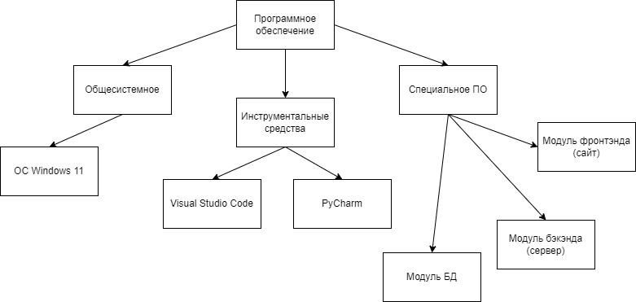

Рисунок 1 – структурная схема ПО

**2 Разработанное специальное программное обеспечение ПС**

Разработанное специальное программное обеспечение является веб-сервисом: объект информатизации – образовательный центр "ТехноКод". Информатизируемый бизнес-процесс - "Запись на курсы". На рисунках 2-10 представлен пользовательский интерфейс разработанного ПС, а также фрагмент базы данных.

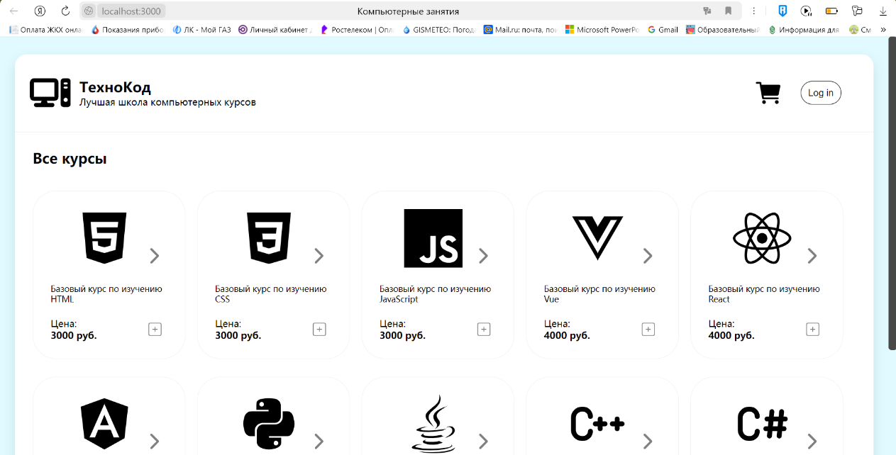

Рисунок 2 – вид главной страницы сайта

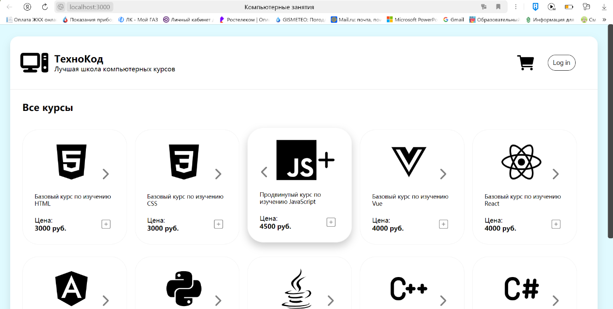

Рисунок 3 – вид главной страницы сайта (изменённая цена курса)

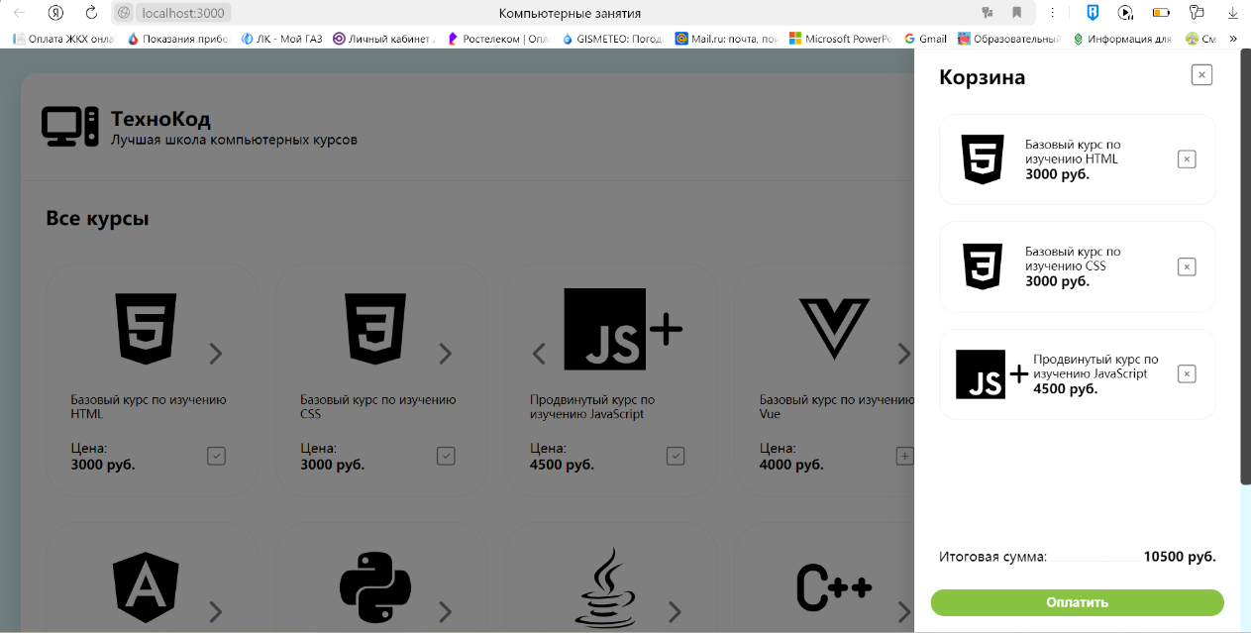

Рисунок 4 – вид корзины сайта

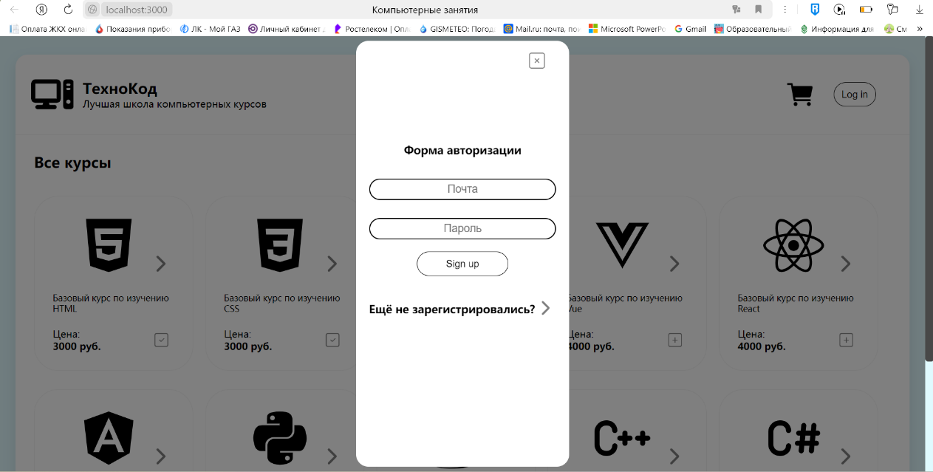

Рисунок 5 – вид формы авторизации

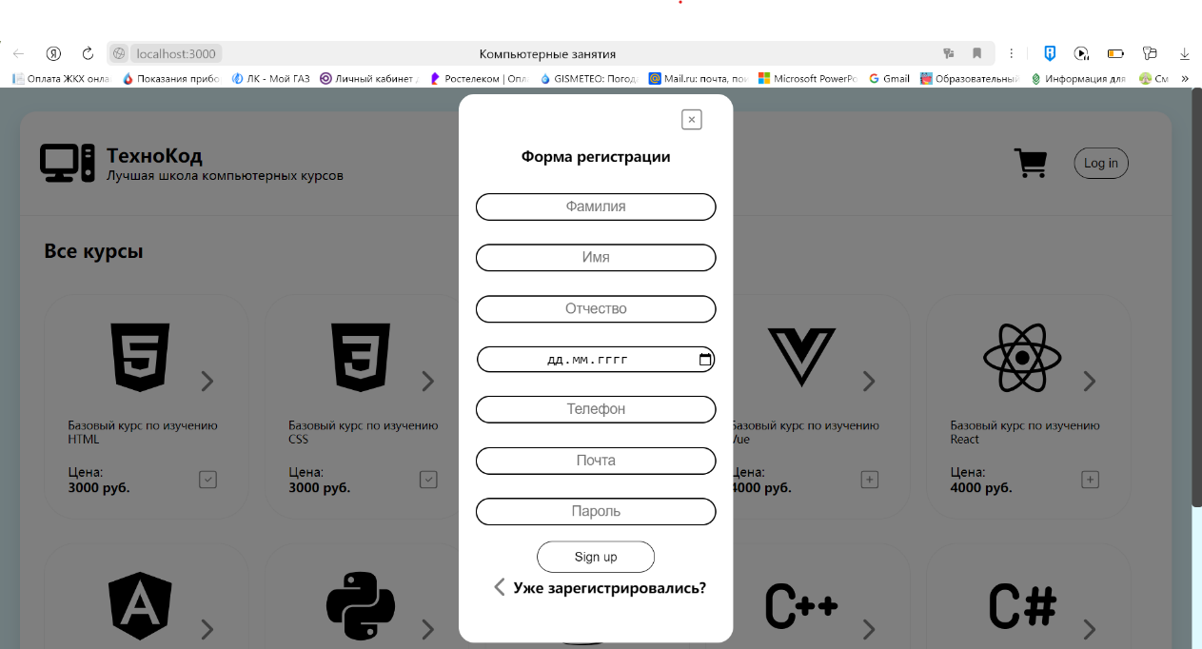

Рисунок 6 – вид формы регистрации

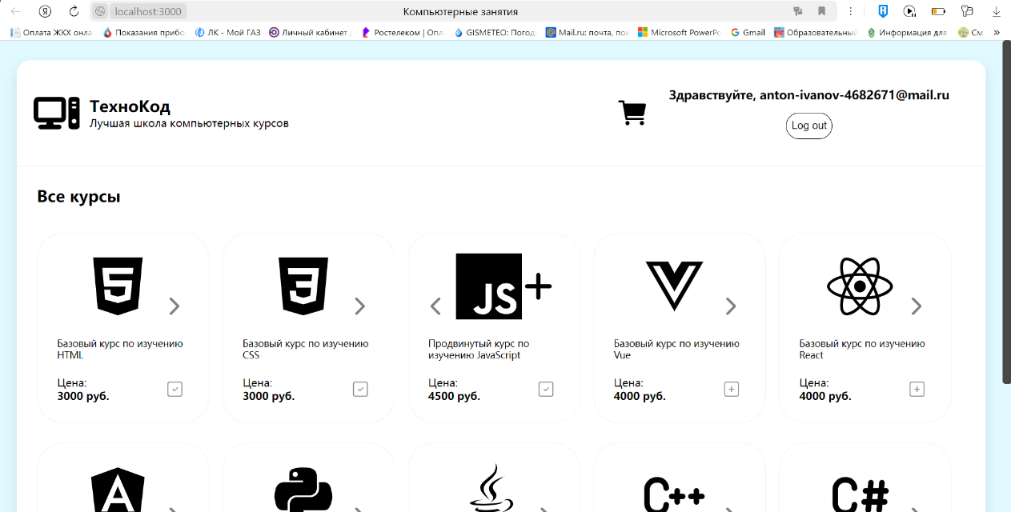

Рисунок 7 – вид главной страницы сайта после входа в систему

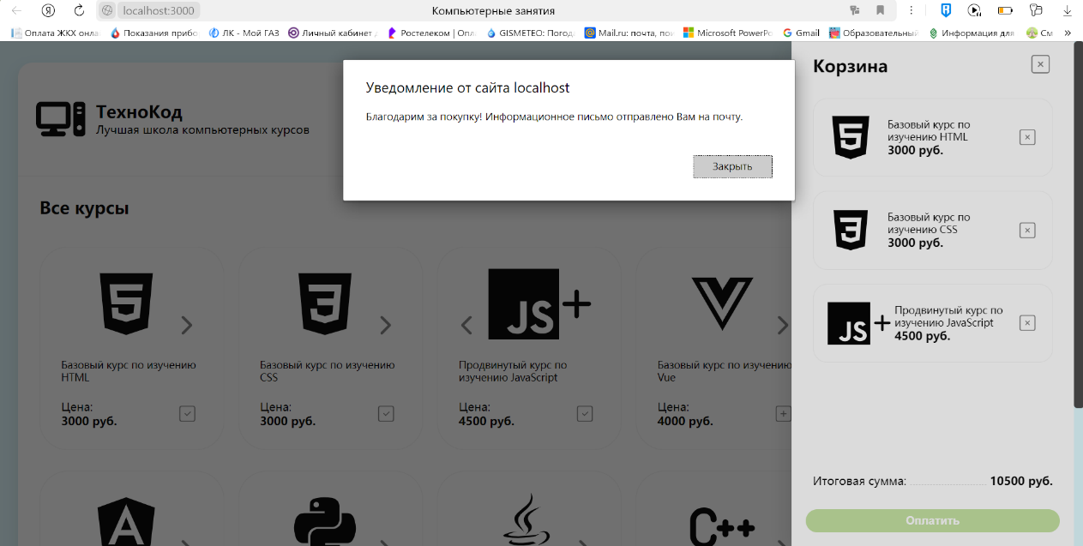

Рисунок 8 – вид уведомления после покупки

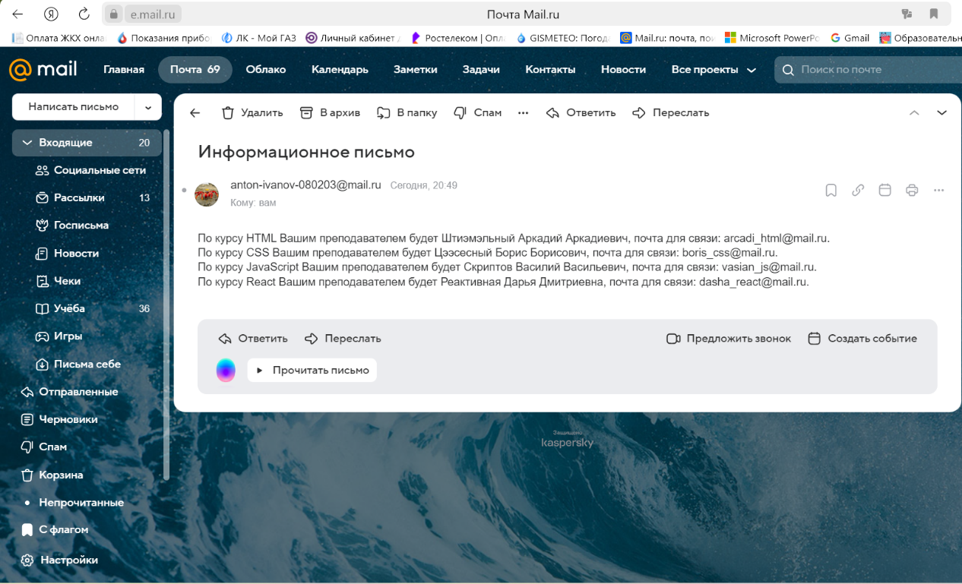

Рисунок 9 – вид информационного сообщения

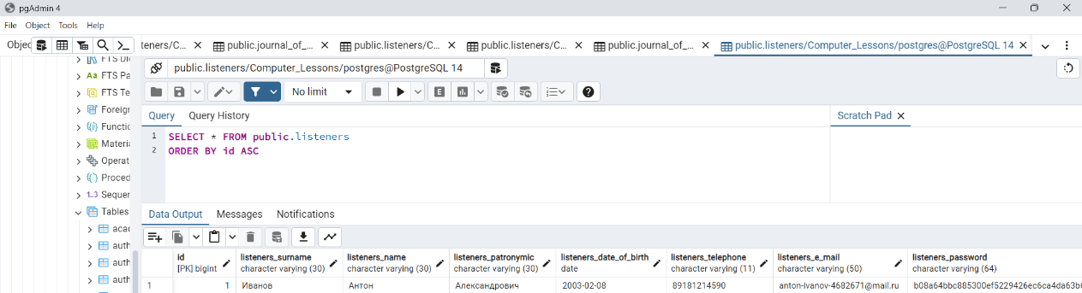

Рисунок 10 – вид таблицы пользователей

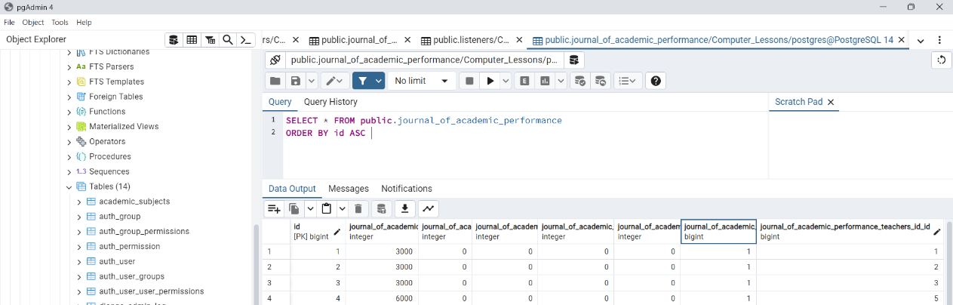

Рисунок 11 – вид таблицы журнала успеваемости

**3 Описание разработанных компонентов приложения**

В таблице 1 перечислены компоненты приложения (файлы).

|  |  |  |  |
| --- | --- | --- | --- |
| № | Имя | Тип | Описание |
| 1 | index.js | source | Базовый файл-скрипт, который отвечает за запуск других компонентов-скриптов |
| 2 | index.css | source | Базовый файл стилей, отвечает за стилизацию объектов в App.js |
| 3 | App.js | source | Главный файл-скрипт, который управляет рендерингом прочих компонентов |
| 4 | Lesson.js | source | Компонент, который отвечает за реализацию курсов как карточек на сайте |
| 5 | Lesson.module.css | source | Файл стилей, отвечает за стилизацию объектов в Lesson.js |
| 6 | Header.js | source | Компонент, который отвечает за реализацию шапки сайта (панель управления) |
| 7 | Header.module.css | source | Файл стилей, отвечает за стилизацию объектов в Header.js |
| 8 | Drawer.js | source | Компонент, который отвечает за реализацию корзины, в которой отображаются выбранные курсы |
| 9 | Drawer.module.css | source | Файл стилей, отвечает за стилизацию объектов в Drawer.js |
| 10 | Form.js | source | Компонент, который отвечает за реализацию форм авторизации и регистрации |
| 11 | Form.module.js | source | Файл стилей, отвечает за стилизацию объектов в Form.js |
| 12 | index.html | source | Базовый файл вёрстки, который отвечает за общее отображение страницы |
| 13 | settings.py | source | Главный файл настроек Django-сервера, отвечает за подключение к БД, настройку отправки сообщений, настройку cors-заголовков |
| 14 | models.py | source | Главный файл для работы с моделями таблиц базы данных |
| 15 | urls.py | source | Главный файл, который отвечает за переадресацию запросов (направляет запрос на корректную функцию-обработчик) |
| 16 | views.py | source | Главный файл, который реализует весь функционал сервера (содержит все функции для работы с запросами) |
| 17 | База данных | block | Блок, который отвечает за хранение всех данных |

**4 Диаграмма компонентов**

Связь компонентов представлена на рисунке 12.

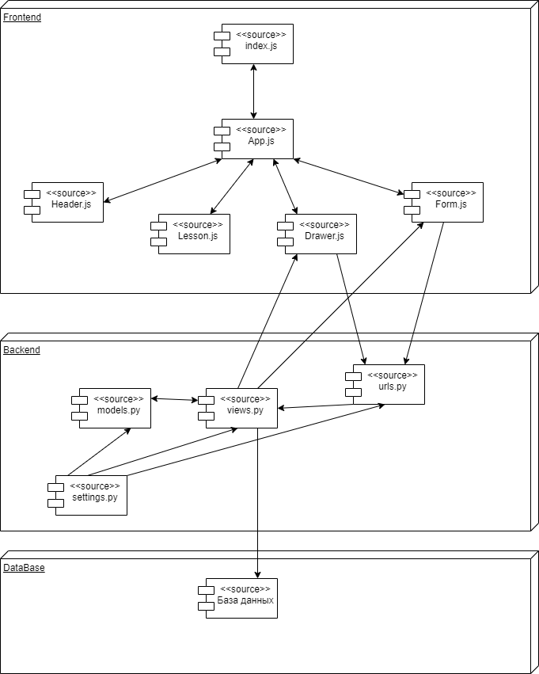

Рисунок 12 – связь компонентов

**5 Запуск и проверка приложения**

После окончания разработки приложения было запущено и протестировано. Ошибки, который были обнаружены, были исправлены. На данном этапе разработки приложение выполняет свой заявленный спектр задач.

**6 Сложность кода приложения**

Данное приложение представляет собой архитектуру средней сложности из-за выбранного стека технологий, однако подвержено улучшению и расширению.

В разработанном приложении:

– 16 основных файлов (в самом приложении несколько тысяч файлов, однако 16 указанных – те, в которых писался программный код, остальные же файлы представляют собой библиотеки и базовые файлы при создании React- и Django-приложений);

– 100 (примерно) объектов (те объекты и переменные, который были явно прописаны в вышеуказанных 16 файлах);

– 12 состояний рендеринга;

– 22 функции.

**7 Диаграмма развёртывания**

Диаграмма развёртывания разработанного ПО указана на рисунке 13.

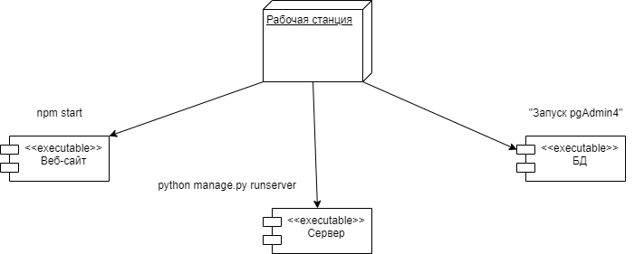

Рисунок 13 – диаграмма развёртывания ПО